Kamis, 22 November 2018

MENGGABUNGKAN FILE CSS3 (SCSS) DENGAN WEBPACK
Oleh Mas Amir

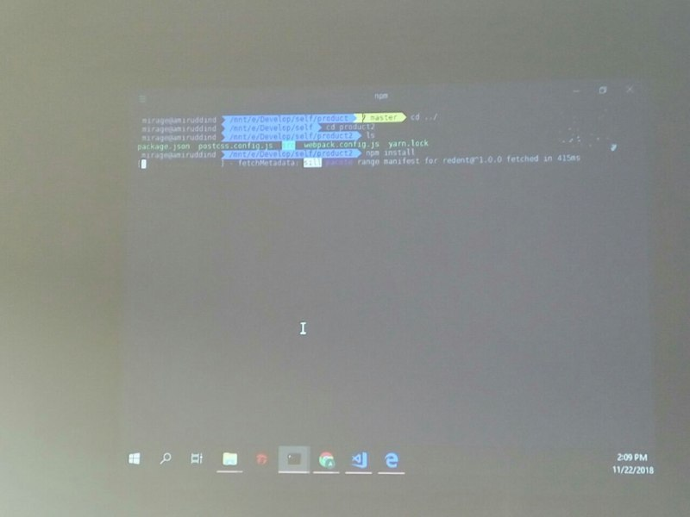

- Bagaimana menggabungkan file komponen CSS menjadi satu? Jawabannya adalah dengan Webpack. Berikut tutorialnya.
- Buka link → https://github.com/marharyta/webpack-boilerplate
- Klik download :
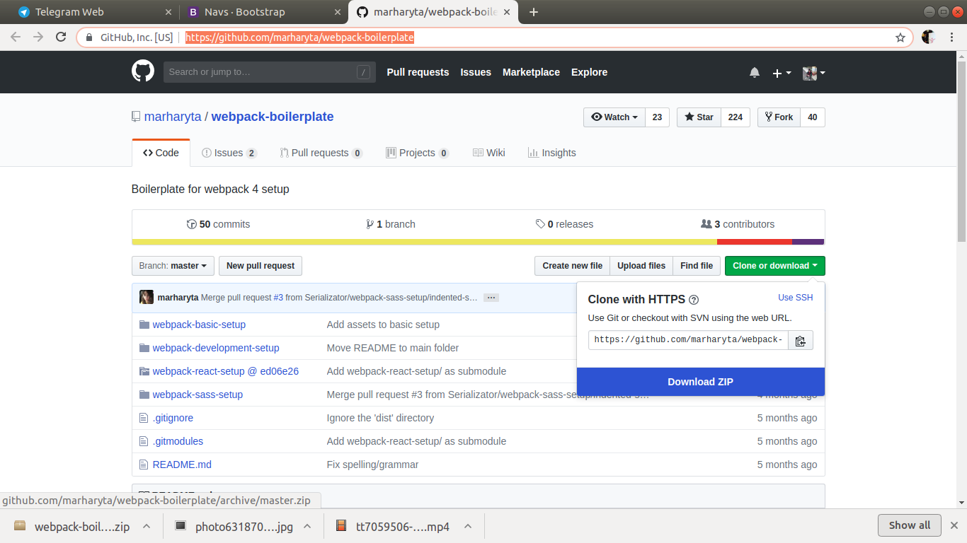
- Esktrak folder:
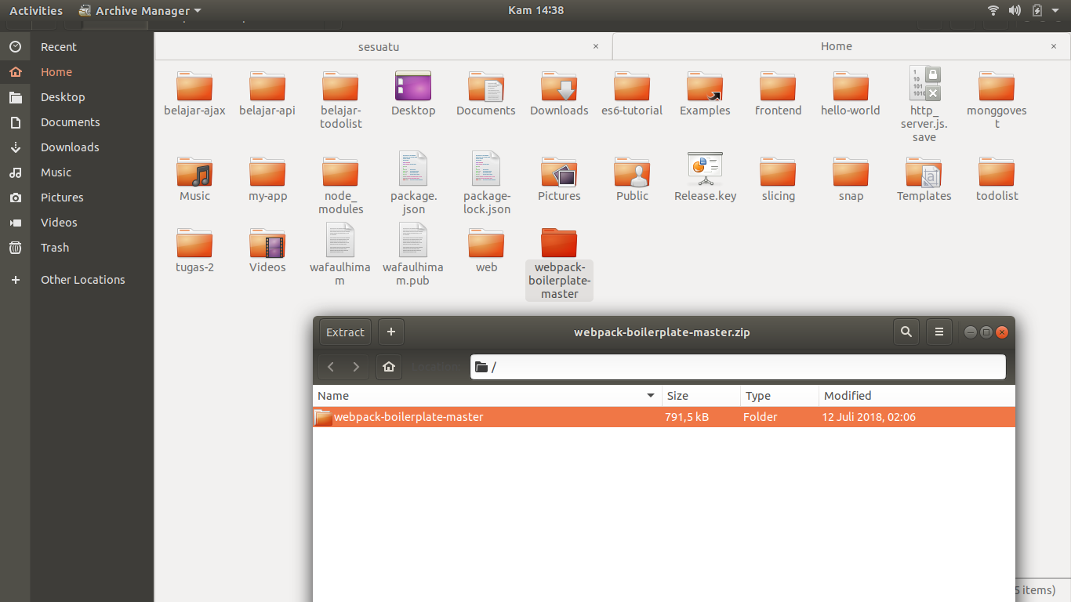
1.
2.
- Contoh semisal kita akan menggabungkan file CSS3 pada project Monggovest.
- Setelah folder di atas diekstrak, masukkan ke folder project kita, lihat contoh, ak namai folder hasil esktrakkan dengan nama sesuatu:
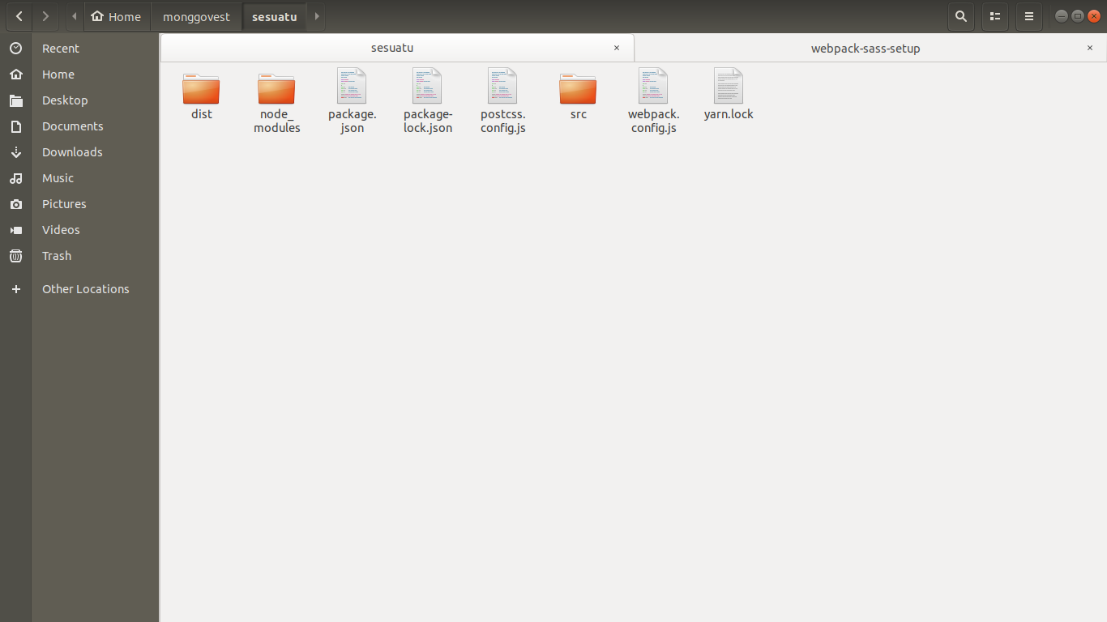
1. Hierarki peletakan ekstrak folder
2. Isinya hasil ektrakan
- Setelah itu buka Terminal, masuk folder sesuatu, ketik npm install, lihat gambar:
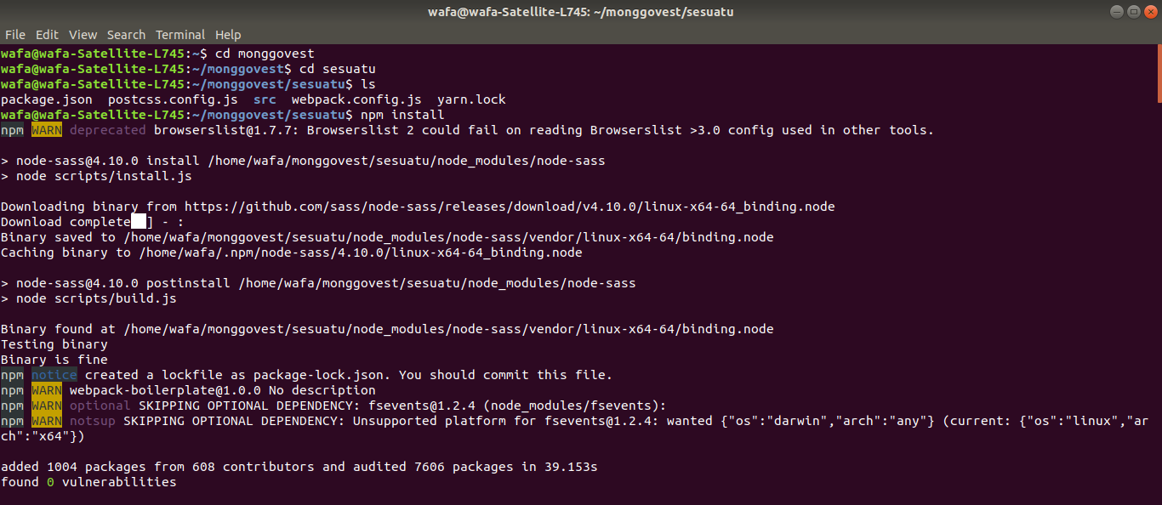
Ini berhasil

- Itulah cara install Webpack untuk menggabungkan CSS menjadi satu. Sekarang kita coba install bootstrap. Ketik npm install bootstrap --save.
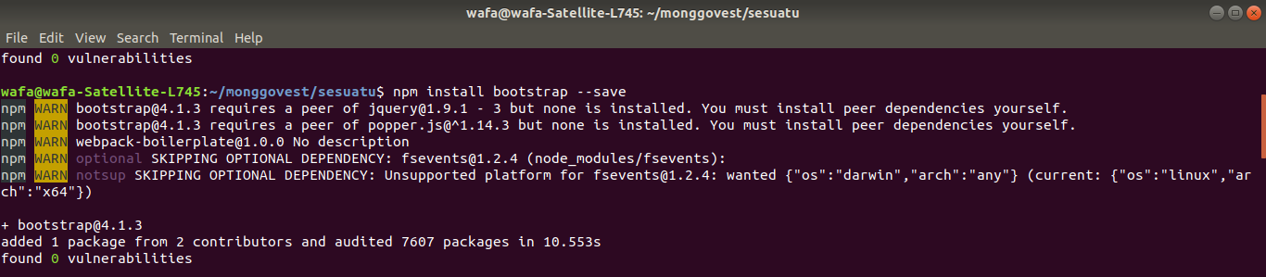
- Hasilnya akan seperti di atas kalau berhasil.
- Buka folder package.json untuk melihat hasilnya, gambar seperti di bawah:
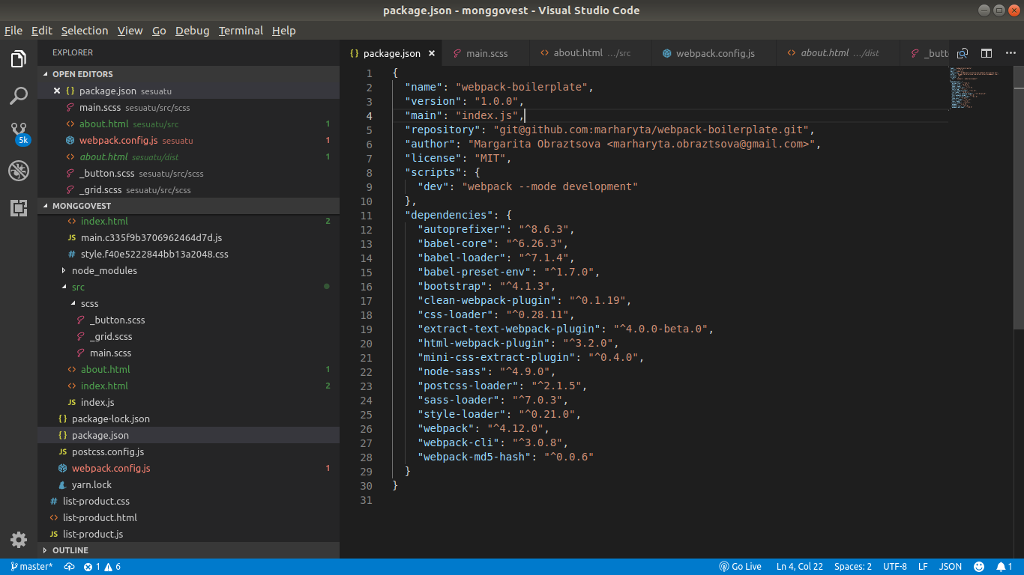
Pada dependencies ini lah, yg diinstall pada folder kita.

Perintah “--save” untuk menambahkan bootstrap pada dependencies (library yg akan kita install)
- Oke, pada tahap ini kita sudah menginstall Webpack untuk SCSS dan Bootstrap.
- Sekarang kita akan menggabungkan CSS menggunakan webpack ini.
- Konfigurasi yang harus kita lakukan sebelum menggabungkan CSS. Buka index.js, hapus SASS, karena kita sementara ini menggabungkan file CSS degan preprosesor SCSS. Kenapa SCSS? Karena SCSS penulisannya tidak jauh beda dengan CSS3 yang kita tulis. Untuk keterangan lebih lanjut lihat gambar:
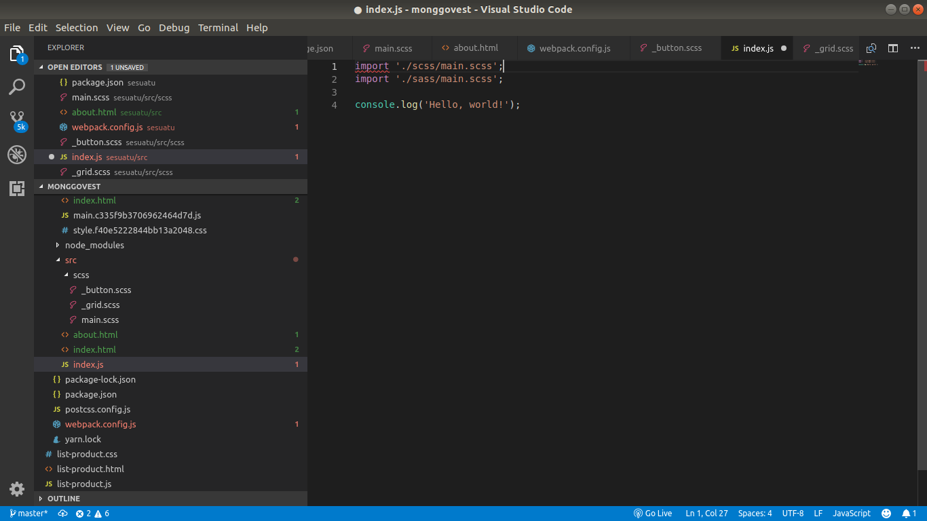
Before

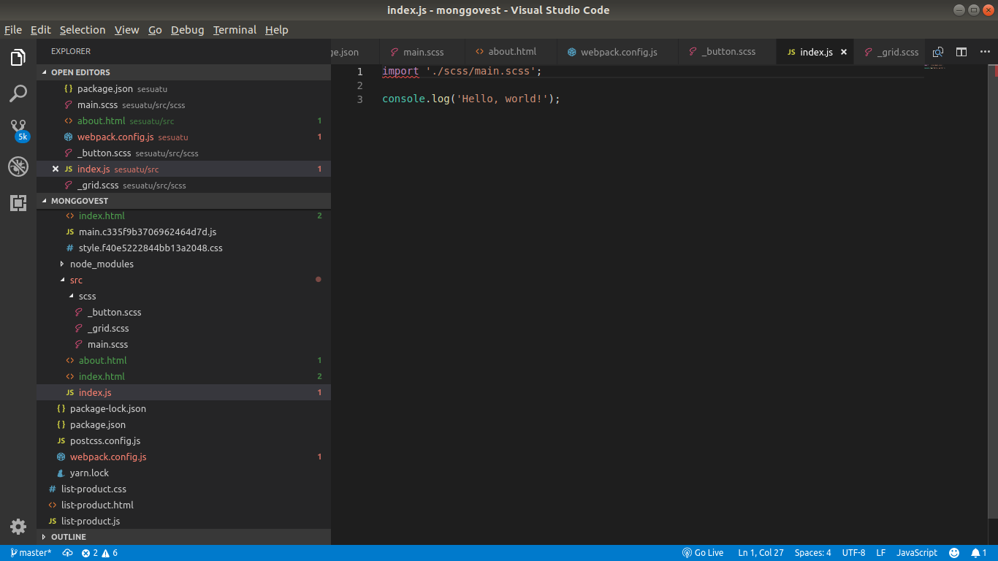
After

- Sekarang kita buat komponen _button.css, _grid.css seperti ini (wajib ada underscore_):
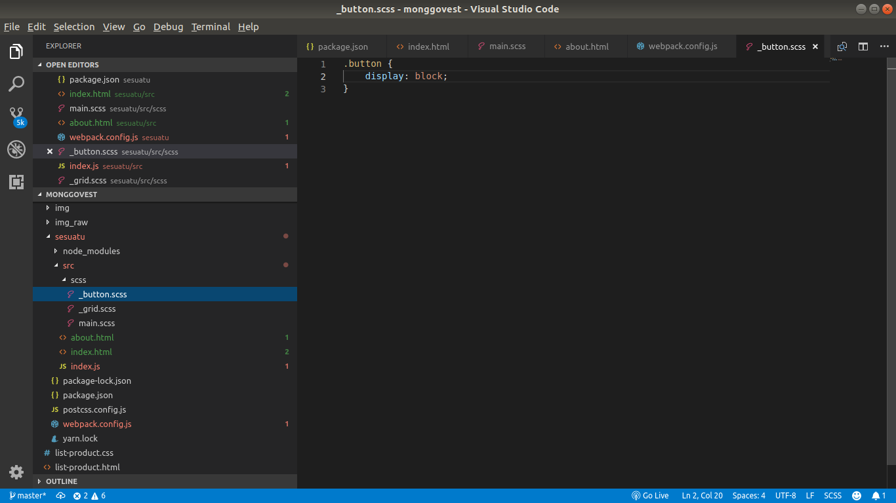
Isi dari _button.css

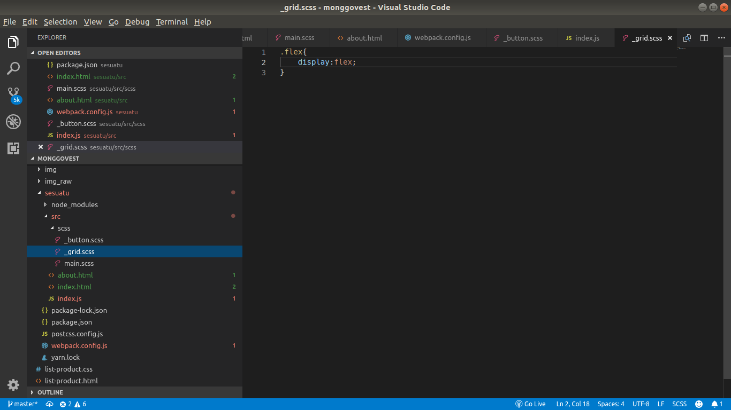
Isi dari _grid.css
- Kemudian buka main.css dan isi seperti ini:
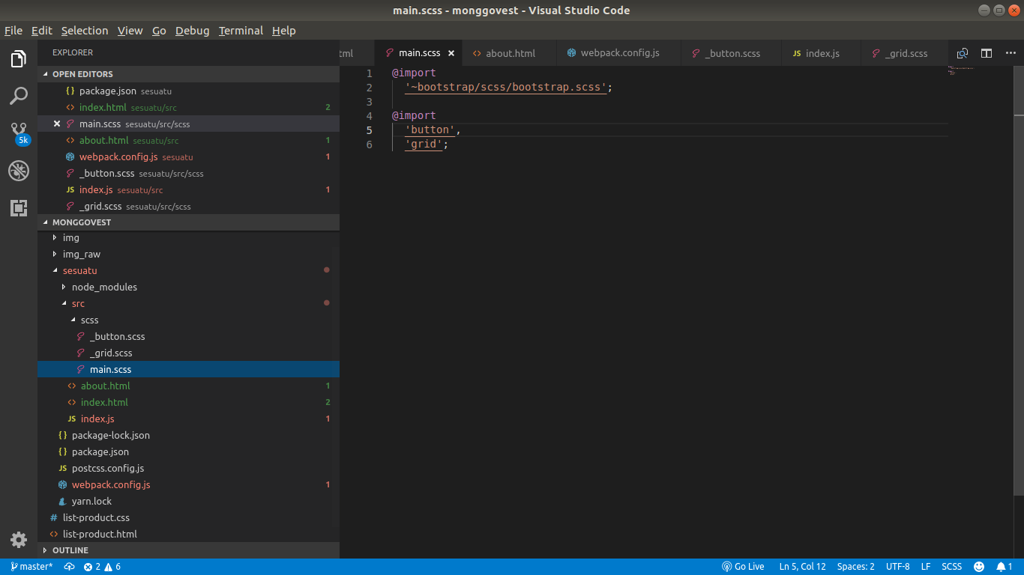
Ini untuk menggabungkan css boottrap juga
- Sekarang buka Terminal, ketik npm run dev, keterangan lebih lanjut lihat gambar:
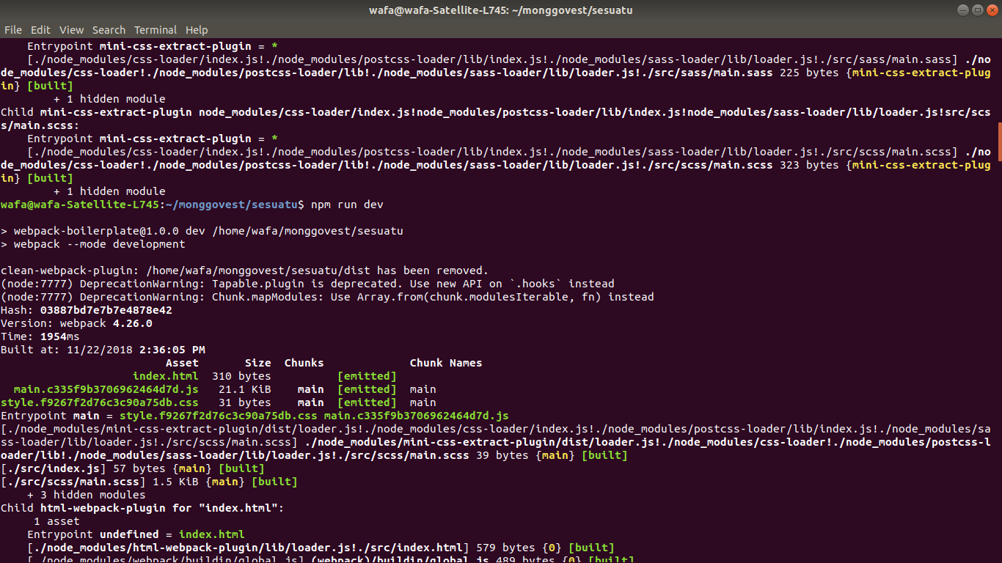
- Maka di folder dist bagian style, akan tergabung semua kode CSS dari bootstrap, _grid, dan _button. Lihat gambar:
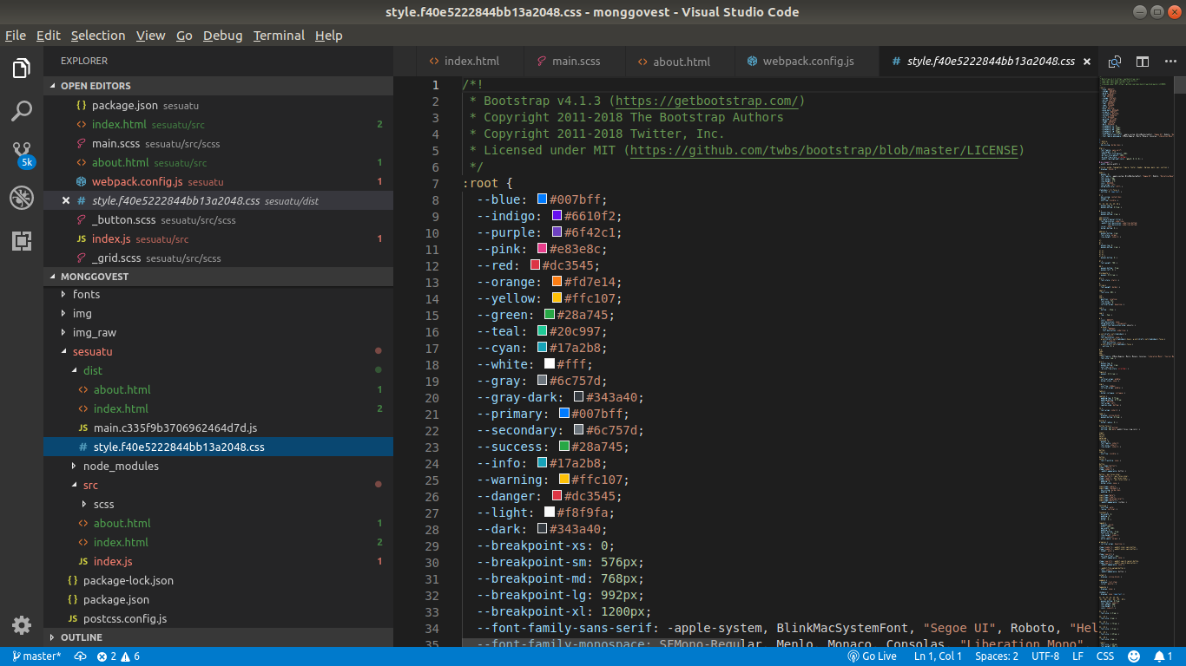
Bagian Atas

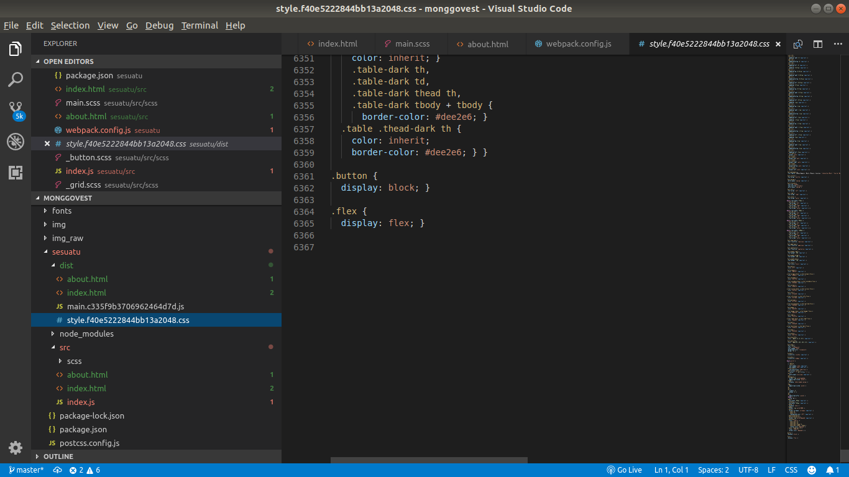
Dari _button.scss
Dari _grid.scss
Bagian Bawah
- Tara! Berhasil, it’s magic!
--- The end ---

MENSINKRONKAN FILE HTML

- Contoh kita akan membuat file about.html.
- Langkah pertama, buat file about.html, isi seperti ini:
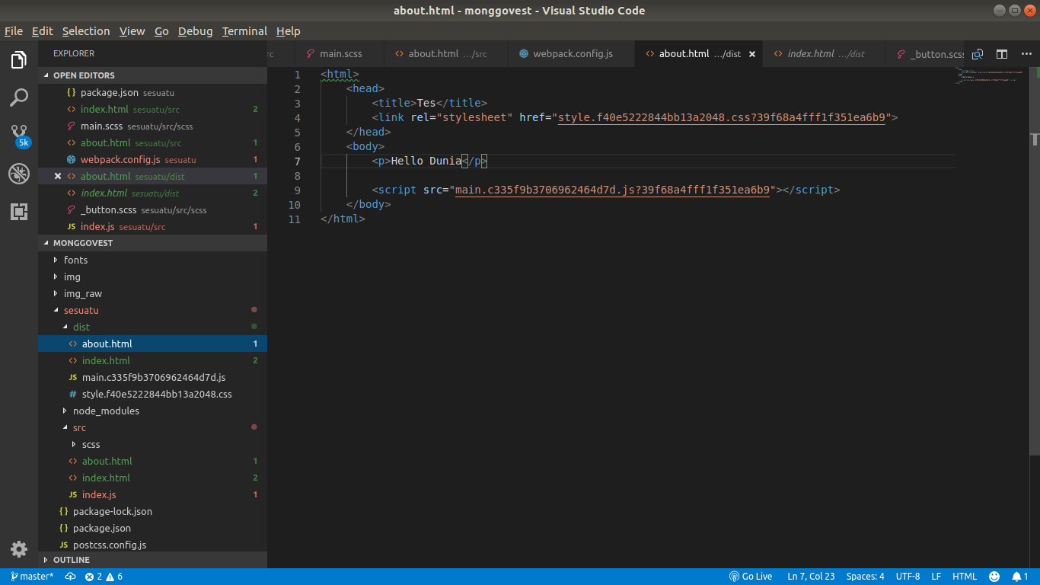
- Data script dan stylesheet di atas dari mana? Dari file index.html, keterangan lebih lanjut lihat gambar:
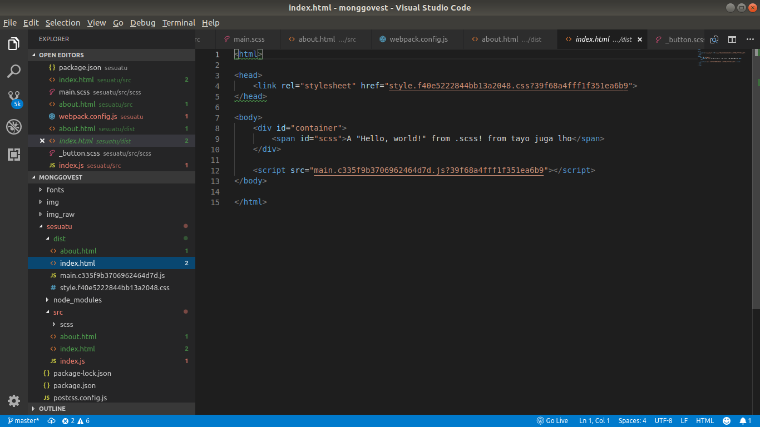
- Mengapa harus menulis itu? Agar file CSS dari style.xxx.css dan file Javascript dari main.xxx.js bisa terintegrasi dengan file html yang kita buat, pada hal ini adalah file index.html dan about.html. Misalkan kita mau membuat pevita.html, ya sama saja harus memasukkan script dan stylesheet di atas.
- Kita lihat di browser:
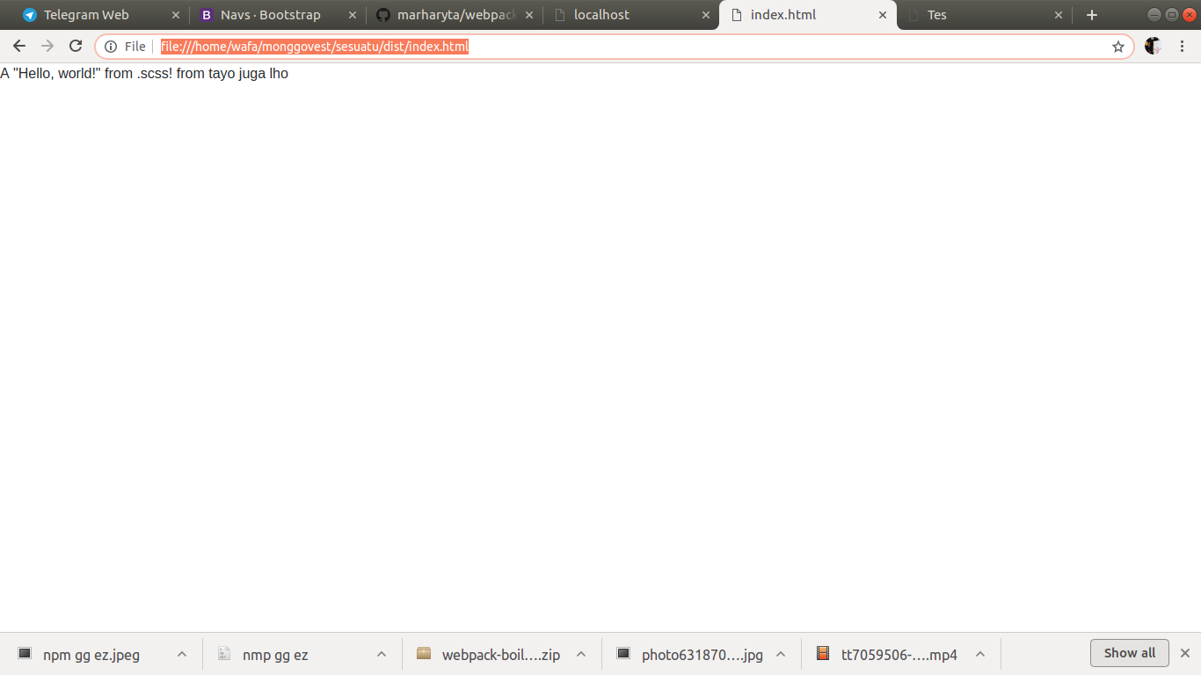
Tampilan index.html

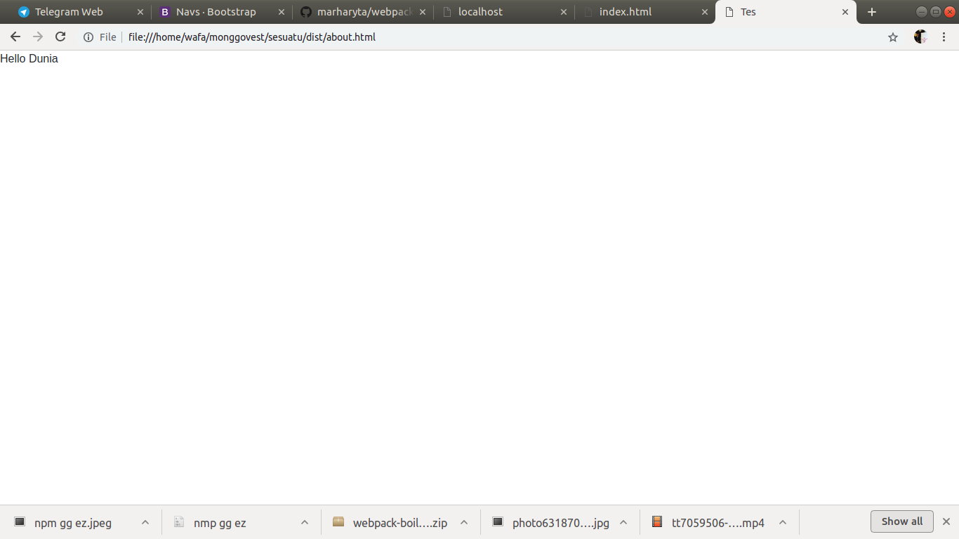
Tampilan about.html
- Mantap kan? Jadi tidak perlu susah-susah untuk me-link-an file CSS atau Javascript yang kita buat.

– The End –

MEMBUAT SERVER LOCALHOST DENGAN WEBPACK

- Langkah pertama adalah copy – paste file download starter di atas, dan letakkan di folder yg kalian inginkan (lihat tutorial: MENGGABUNGKAN FILE CSS3 (SCSS) DENGAN WEBPACK).
- Setelah itu, buka terminal dan ketik npm install webpack-dev-server –save.
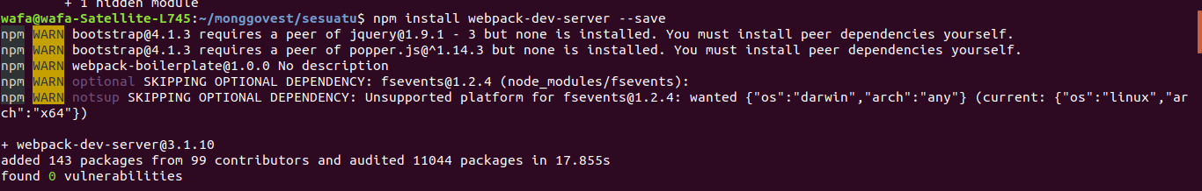
- Setelah itu, kita buka file package.json, isi seperti ini “start:” “webpack-dev-server --mode development --config webpack.config.js”:
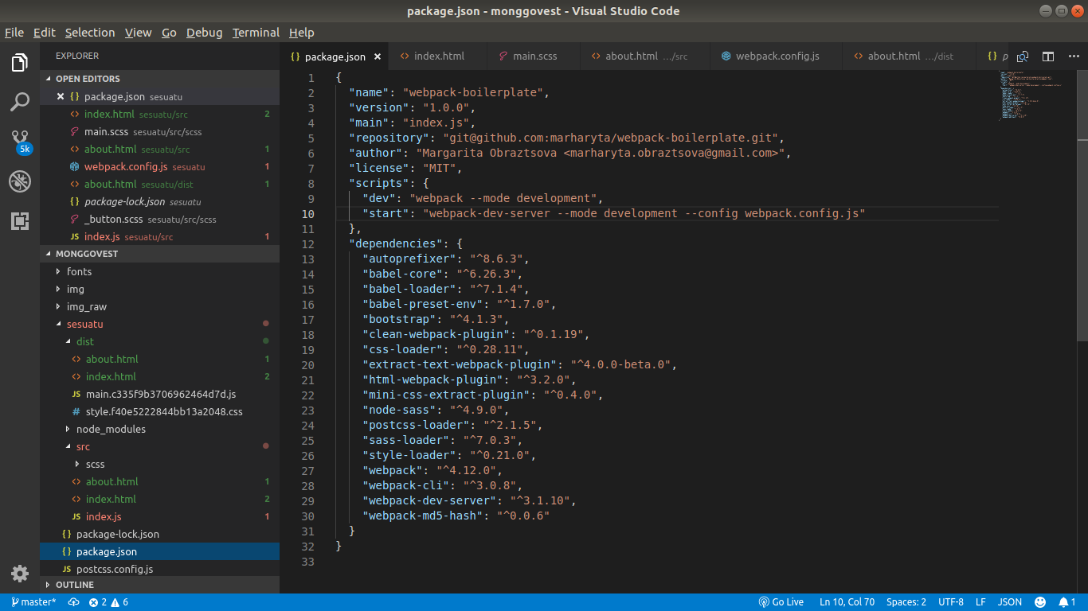
- Setelah itu ketik di terminal npm run start, hasilnya seperti ini:
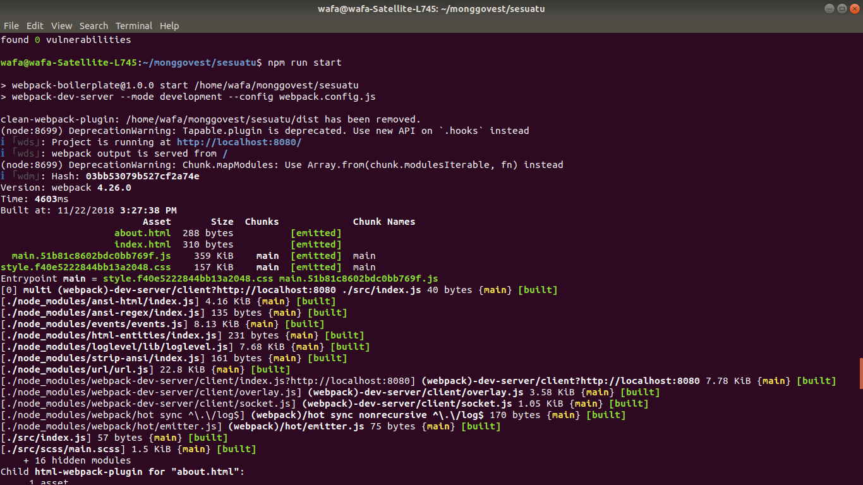
Ini server sedang berjalan
Ini alamat server host
- Kalau berhasil, tampilannya akan seperti ini (index.html):
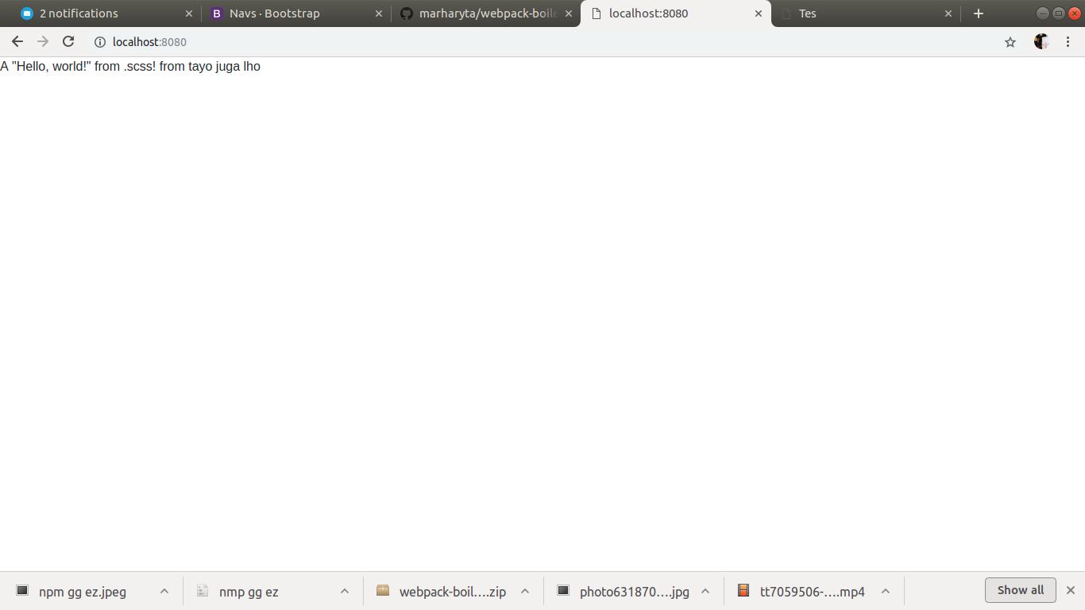
- Kalau file about.html, seperti ini:
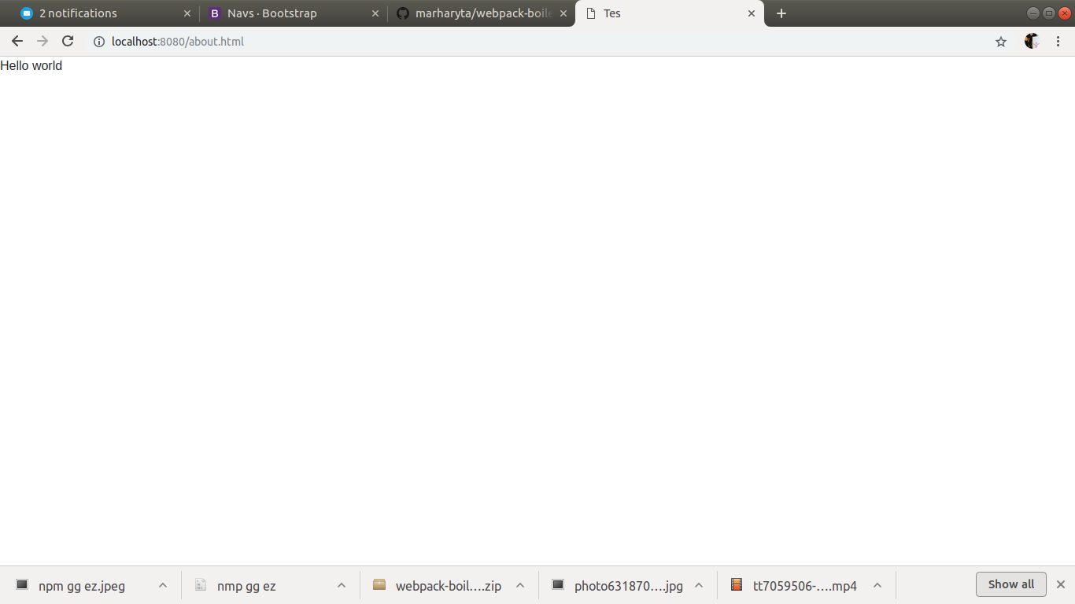
- Mantab bukan? Semoga membantu! Oiya, dari terminal jangan diclose atau ditekan Ctrl + C, karena akan menutup server.
- Selamag mencoba!
- The End -

